FORMULASI DAN UJI EFEKTIVITAS ANTI-AGING MASKER GEL PEEL-OFF DARI EKSTRAK ETANOL DAUN KERSEN (Muntingia calabura L.)

SKRIPSI

OLEH:
ELVINA
NPM. 182114072

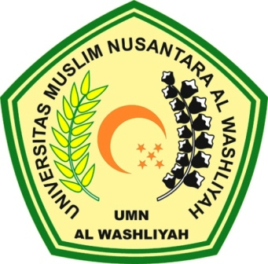

PROGRAM STUDI SARJANA FARMASI
FAKULTAS FARMASI
UNIVERSITAS MUSLIM NUSANTARA AL-WASHLIYAH
MEDAN
2020
FORMULASI DAN UJI EFEKTIVITAS ANTI-AGING MASKER GEL PEEL-OFF DARI EKSTRAK ETANOL DAUN KERSEN (Muntingia calabura L.)

SKRIPSI

Diajukan untuk melengkapi dan memenuhi syarat-syarat untuk memperoleh
Gelar Sarjana Farmasi pada Program Studi Sarjana Farmasi Fakultas Farmasi
Universitas Muslim Nusantara Al-Washliyah

OLEH:
ELVINA
NPM. 182114072

PROGRAM STUDI SARJANA FARMASI
FAKULTAS FARMASI
UNIVERSITAS MUSLIM NUSANTARA AL-WASHLIYAH
MEDAN

